Pengelompokan Data Kecelakaan Lalu Lintas di Kota Tasikmalaya

Menggunakan Algoritma K-Means

Yeni Nuraini¹

¹Universitas BSI
e-mail: yeninuraini96@gmail.com

Abstrak - Kenaikan jumlah penduduk mengakibatkan meningkatnya jumlah kebutuhan akan kendaraan bermotor sehingga memicu terjadinya kecelakaan lalu lintas. Pengelompokan data kecelakaan lalu lintas penting untuk dilakukan, karena akan memudahkan pihak polisi khususnya Unit Kecelakaan Lalu Lintas Polres Tasikmalaya Kota dalam mengurangi angka kecelakaan lalu lintas. Pada penelitian ini menggunakan Algoritma K-Means dengan tujuan untuk memperoleh informasi mengenai kelompok data kecelakaan lalu lintas berdasarkan waktu kejadian sehingga diketahui penyebab dari kecelakaan lalu lintas yang terjadi di Kota Tasikmalaya. Berdasarkan Validasi menggunakan metrik Davies Bouldin Index maka diperoleh 4 cluster yang dinilai dapat mengelompokan data dengan baik. PerformanceVector hasil evaluasi cluster yang dibentuk sebanyak 4 cluster dengan nilai sebesar 0,134. Cluster 1 kecelakaan banyak terjadi pada siang hari karena merupakan jam pulang sekolah. Pada cluster 2, kecelakaan banyak terjadi pada sore hari, hal tersebut diakibatkan karena sore hari merupakan jam pulang kerja. Selanjutnya pada cluster 3, kecelakaan banyak terjadi pada pagi hari, karena pagi hari adalah waktu untuk memulai aktivitas bagi pelajar, karyawan dan yang lainnyaCluster 1 kecelakaan banyak terjadi pada siang hari karena merupakan jam pulang sekolah. Pada cluster 2, kecelakaan banyak terjadi pada sore hari, hal tersebut diakibatkan karena sore hari merupakan jam pulang kerja. Selanjutnya pada cluster 3, kecelakaan banyak terjadi pada pagi hari, karena pagi hari adalah waktu untuk memulai aktivitas bagi pelajar, karyawan dan yang lainnya.

Keywords: Data Mining, K-means, Clustering, Pelanggaran Lalu Lintas

1. Pendahuluan
Pertumbuhan jumlah penduduk di Indonesia sangatlah pesat, terbukti dengan terjadinya kenaikan jumlah penduduk pada tahun 2019 yang diproyeksikan mencapai 266,91 juta jiwa. Menurut jenis kelamin, jumlah tersebut terdiri atas 134 juta jiwa laki-laki dan 132,91 juta jiwa perempuan (Supas, 2015). Kenaikan jumlah penduduk mengakibatkan meningkatnya jumlah kebutuhan akan kendaraan bermotor terutama kendaraan pribadi. Masyarakat lebih memilih menggunakan kendaraan pribadi karena dinilai lebih fleksibel dan juga lebih hemat. Peningkatan jumlah kendaraan mengakibatkan terjadinya permasalahan transportasi seperti pelanggaran lalu lintas yang cukup tinggi sehingga memicu terjadinya kecelakaan lalu lintas.
Kecelakaan lalu lintas masih menjadi salah satu penyumbang angka kematian yang besar di Indonesia. Laporan terbaru WHO menyebutkan, korban jiwa yang melayang akibat kecelakaan lalu lintas mencapai 1,35 juta jiwa pertahun. Direktorat Lalu Lintas Polda Metro Jaya mencatat jumlah kecelakaan yang terjadi selama periode Januari hingga November 2018 mencapai 5400 kejadian kecelakaan lalu lintas yang diantaranya 524 meninggal dunia, 804 korban luka berat, 5237 korban luka ringan. Namun pada kenyataan dilapangan data tersebut bisa saja bertambah karena seringkali masyarakat enggan untuk melaporkan kejadian kecelakaan lalu lintas ke pihak yang berwenang. Dari data tersebut dapat disimpulkan bahwa jalan raya masih menjadi tempat yang mematikan bagi pengguna jalan raya (Kesuma, 2018).
Data kecelakaan lalu lintas yang ada di pihak kepolisian didapat dari laporan polisi pada saat terjadinya kecelakaan lalu lintas, sehingga dari laporan tersebut menyebabkan menumpuknya data kecelakaan lalu lintas. Pengelompokan data kecelakaan lalu lintas sangat penting untuk dilakukan, karena akan memudahkan pihak polisi khususnya Unit LAKA LANTAS (Kecelakaan Lalu Lintas) Polres Tasikmalaya Kota dalam upaya penanganan yang tepat untuk mengurangi angka kecelakaan lalu lintas.
Berdasarkan permasalahan yang ada, maka pada kesempatan kali ini akan dilakukan penelitian terhadap data kecelakaan lalu lintas yang didapat dari Polres Tasikmalaya Kota. Data tersebut akan dikelompokan dengan metode clustering menggunakan algoritma k-means dengan hasil yang diharapkan adalah berupa informasi mengenai kelompok data kecelakaan lalu lintas berdasarkan waktu kejadian sehingga diketahui penyebab dari kecelakaan yang terjadi di Kota Tasikmalaya.

2. Metode Penelitian
2.1.Tahapan Penelitian
- Mengidentifikasi Masalah
Tahapan pertama yaitu mengidentifikasi masalah yang ada, tahap ini adalah tahap yang paling penting dalam sebuah penelitian, karena semua jalannya penelitian akan dituntun oleh perumusan masalah. Dalam hal ini penulis merumuskan masalah yang berhubungan dengan data korban kecelakaan lalu lintas tahun 2018 yang terjadi di wilayah Kota Tasikmalaya.
- Pengumpulan Data
Pengumpulan data merupakan kegiatan mencari data di lapangan yang akan digunakan untuk menjawab permasalahan penelitian. Validitas instrumen pengumpulan data serta kualifikasi pengumpul data sangat diperlukan untuk memperoleh data yang berkualitas. Penulis melakukan pengumpulan data langsung dari UNIT LAKA LANTAS Polres wilayah Tasikmalaya Kota.
- Mengolah data menggunakan algoritma k-means
Pada tahap ini penulis mengolah data yang telah didapat sesuai dengan tahapan metode yang penulis gunakan yaitu algoritma k-means.
- Menguji Hasil Penelitian
Tahap ini adalah pengujian data yang telah diolah menggunakan aplikasi rapidminer kemudian dilakukan lagi pengolahan data secara manual untuk membuktikan bahwa algoritma k-means adalah algoritma yang paling tepat untuk mengolah data yang ada.
- Kesimpulan dan Saran
Pada tahapan ini penulis menyimpulkan informasi yang didapat dari hasil pengolahan data menggunakan metode k-means dan memberikan saran atas kekurangan yang ada pada penelitian.
2.2. Metode Pengumpulan Data
Data yang digunakan merupakan data korban kecelakaan yang terjadi pada tahun 2018 di wilayah Kota Tasikmalaya yang penulis dapatkan pada saat melakukan pengamatan di unit LAKA LANTAS Polres Tasikmalaya Kota.
2.3. Populasi dan Sample Penelitian
Populasi dapat diartikan sebagai jumlah keseluruhan semua data kecelakaan lalu lintas yang diteliti (Doni Marlius, 2015). Jumlah keseluruhan data kecelakaan lalu lintas yang terjadi di Tastikmalaya pada tahun 2018 berjumlah 445 data kecelakaan kemudian data tersebut melalui tahap pembersihan data sehingga jumlahnya menjadi 438 data. Sedangkan Sampel merupakan bagian yang diambil dari populasi. Pengambilan sample pada penelitian ini berdasarkan pada rumus slovin dengan margin of error yang dikehendaki sebanyak 5% atau 0,005. Berikut merupakan perhitungan menggunakan rumus slovin :

$n=\frac{N}{N{\left(d\right)}^{2}+1}$……………………………. (3.1)
dimana :
n = Sampel
N = Populasi;
d = Nilai presisi 95% atau sig. = 0,05 (tingkat kesalahan yang dikehendaki adalah 5%)
jadi:
n = $\frac{438}{438{\left(0,05\right)}^{2}+1}$ = 209 (dibulatkan)
  - Metode Analisis Data
Pada tahap ini merupakan tahap untuk memastikan data korban kecelakaan yang dipilih telah layak untuk dilakukan proses pengolahan. Data awal yang penulis peroleh yaitu berjumlah 445 data kecelakaan lalu lintas dengan jumlah atribut sebanyak 9 atribut.Pembersihan Data
Tabel II.1. Atribut Keseluruhan
No. | Atribut | Keterangan
1. | TKP | Tempat terjadinya kecelakaan
2. | Waktu | Waktu terjadinya kecelakaan
3. | Usia | Usia korban kecelakaan
4. | Jenis Kelamin | Jenis kelamin korban kecelakaan
5. | Keadaan Korban | Keadaan korban kecelakaan
6. | Profesi | Profesi korban kecelakaan
7. | Jenis Kendaraan | Keadaan yang terlibat dalam kecelakaan
8 | Modus | Modus yang dilakukan pengendara yang mengalai kecelakaan
9. | Kerugian Material | Kerugian material dari kecelakaan yang terjadi

- Data Cleanning
Pada tahap Data Cleaning atau pembersihan data, dilakukan pemilihan atribut data yang akan digunakan dalam penelitian, maka untuk atribut data yang tidak digunakan modus dan kerugian material akan dihilangkan.

2. Data Transformation
Data yang berjenis nominal seperti TKP, waktu, usia , jenis kelamin, keadaan korban, profesi dan kendaraan yang terlibat harus dilakukan proses inisialisasi data terlebih dahulu kedalam bentuk angka atau numerikal. Untuk melakukan inisialisasi tersebut dapat dilakukan dengan cara pengurutan angka berdasarkan frekuensinya.
Berikut merupakan tabel inisialisasi dari Tempat kejadian perkara yang terjadi kecelakaan di wilayah kota Tasikmalaya.

Tabel III.2
Tabel Inisialisasi TKP
TABEL TKP
No | TKP | Frekuensi | Inisialisasi
1 | Jl. Raya Rajapolah | 38 | 1
2 | Jl. AH Nasution | 25 | 2
3 | Jl. Raya Jamanis | 23 | 3
4 | Jl. Raya Ciawi | 21 | 4
5 | Jl. Raya Kadipaten | 21 | 5
6 | Jl. Ir. H. Juanda | 17 | 6
7 | Jl. Syekh Abdul Muhyi | 16 | 7
8 | Jl. Raya Manonjaya | 13 | 8
9 | Jl. Letjen Ibrahim Adjie | 12 | 9
10 | Jl. Perintis kemerdekaan | 12 | 10
11 | Jl. Raya Cisayong | 11 | 11
Berikut merupakan tabel inisialisasi waktu yang dibagi kedalam 4 waktu yaitu pagi, siang, sore dan malam.

Tabel III.3
Tabel inisialisasi Waktu
TABEL WAKTU
No | Waktu | Frekuensi | Inisialisasi
1 | Malam | 56 | 1
2 | Sore | 45 | 2
3 | Siang | 59 | 3
4 | Pagi | 49 | 4

Agar inisialisasi tidak terlalu panjang dan banyak, maka penulis menggunakan rumus jangkauan nilai untuk menginisialisasi umur. Selengkapnya dapat dilihat pada tabel berikut :

Tabel III.4
Tabel inisialisasi Umur
TABEL UMUR
No | Umur | Frekuensi | Inisialisasi
1 | 15 – 26 | 71 | 1
2 | 27 – 38 | 83 | 2
3 | 39 – 50 | 50 | 3
4 | 51 – 62 | 3 | 4
5 | 63 – 92 | 2 | 5

Jenis kelamin merupakan jenis kelamin korban kecelakaan yang terlibat. Berikut merupakan tahap inisialisasi atribut jenis kelamin
Tabel III.4
Tabel inisialisasi Jenis Kelamin
TABEL JENIS KELAMIN
No | JK | Frekuensi | Inisialisasi
1 | Laki-laki | 154 | 1
2 | Perempuan | 55 | 2

Pada kecelakaan lalu lintas terdapat tiga jenis keadaan korban yaitu luka ringan, luka berat dan meninggal dunia. Berikut merupakan inisialisasi keadaan korban.
Tabel III.5
Tabel inisialisasi Keadaan Korban
TABEL KEADAAN KORBAN
No | Keadaan | Frekuensi | Inisialisasi
1 | Luka Ringan | 146 | 1
2 | Meninggal Dunia | 47 | 2
3 | Luka Berat | 16 | 3
Korban yang terlibat kecelakaan berasal dari kalangan yang berbeda – beda, berikut merupakan inisialisasi profesi korban kecelakaan lalu lintas di kota Tasikmalaya :
Tabel III.6
Tabel inisialisasi Profesi
TABEL PROFESI
No | Profesi | Frekuensi | Inisialisasi
1 | Wiraswasta | 49 | 1
2 | Pelajar | 30 | 2
3 | Buruh | 28 | 3
4 | IRT | 25 | 4
… | … | … | …
25 | Security | 1 | 25
26 | Staff Desa | 1 | 26
28 | TNI | 1 | 28

Banyaknya kendaraan yang melintas di jalan raya meningkatkan potensi terjadinya kecelakaan lalu lintas, berikut merupakan inisialisasi dari kendaraan yang terlibat kecelakaan lalu lintas di wilayah tasikmalaya :
Tabel III.7
Tabel inisialisasi Jenis Kendaraan

TABEL JENIS KENDARAAN
No | Kendaraan | Frekuensi | Inisialisasi
1 | R2 | 140 | 1
2 | R4 | 67 | 2
3 | R6 | 2 | 3

Setelah semua data telah melalui tahap inisialisasi, kemudian dilakukan tahap transformasi data keseluruhan sehingga data tersebut tpat dihitung meggunakan algoritma k-means. Berikut adalah transformasi data kecelakaan lalu lintas :
Tabel III.8
Tabel Contoh Dataset yang sudah dilakukan Transformasi
N0 | TKP | Usia | Jenis Kelamin | Keadaan Korban | PROFESI | Jenis Kendaraan
1 | 5 | 2 | 2 | 1 | 2 | 5
2 | 5 | 2 | 2 | 1 | 1 | 5
3 | 2 | 3 | 1 | 1 | 2 | 9
4 | 2 | 3 | 2 | 2 | 3 | 9
5 | 2 | 3 | 3 | 1 | 1 | 2
6 | 1 | 4 | 1 | 2 | 1 | 4
7 | 1 | 4 | 3 | 1 | 1 | 2
8 | 1 | 4 | 1 | 1 | 1 | 1
9 | 3 | 4 | 2 | 1 | 1 | 1
10 | 9 | 3 | 2 | 1 | 2 | 1
… | …. | …. | …. | …. | ….. | …..
208 | 5 | 3 | 2 | 1 | 3 | 1
209 | 2 | 4 | 3 | 1 | 1 | 6

3. Hasil dan Pembahasan
3.1 Perhitungan Algoritma K-means
Pada proses perhitungan menggunakan Algoritma k-means mempunyai beberapa tahapan, yaitu :
Gambar IV.1. Flowchart K-Means

Tahap pertama dalam algoritma k-means adalah menentukan jumlah cluster, pada penelitian ini terdapat 4 cluster sesuai dengan pembuatan kelompok waktu terjadinya kecelakaan lalu lintas yaitu pagi, siang, sore dan malam. Penentuan centroid awal dipilih secara random dengan atribut TKP, waktu, usia, jenis kelamin, keadaan korban, profesi dan jenis kendaraan yang terlibat.
Berikut merupakan Dataset kecelakaan lalu lintas yang telah melalui tahapan preprocessing diantaranya tahap Cleaning atau pembersihan data, tahap inisialisasi data yang bertipe nominal dan yang terakhir yaitu tahap transformasi semua data yang telah melewati tahap inisialisasi.
Tabel VI.2.
Dataset Hasil Preprocessing
N0. | TKP | Waktu | Usia | Jenis Kelamin | Keadaan Korban | Profesi | Jenis Kendaraan
1 | 5 | 2 | 2 | 1 | 2 | 5 | 1
2 | 5 | 2 | 2 | 1 | 1 | 5 | 3
3 | 2 | 3 | 1 | 1 | 2 | 9 | 1
4 | 2 | 3 | 2 | 2 | 3 | 9 | 2
5 | 2 | 3 | 3 | 1 | 1 | 2 | 1
6 | 1 | 4 | 1 | 2 | 1 | 4 | 1
7 | 1 | 4 | 3 | 1 | 1 | 2 | 1
8 | 1 | 4 | 1 | 1 | 1 | 1 | 1
9 | 3 | 4 | 2 | 1 | 1 | 1 | 2
10 | 9 | 3 | 2 | 1 | 2 | 1 | 1
… | … | … | … | … | … | … | …
200 | 11 | 3 | 3 | 1 | 3 | 2 | 2
201 | 8 | 4 | 1 | 2 | 1 | 5 | 2
202 | 6 | 2 | 1 | 1 | 2 | 1 | 2
203 | 7 | 3 | 3 | 1 | 2 | 2 | 2
204 | 11 | 4 | 2 | 1 | 2 | 1 | 1
205 | 4 | 4 | 3 | 1 | 2 | 2 | 2
206 | 5 | 1 | 3 | 1 | 1 | 2 | 1
207 | 2 | 2 | 1 | 1 | 2 | 22 | 1
208 | 5 | 3 | 2 | 1 | 3 | 1 | 1
209 | 2 | 4 | 3 | 1 | 1 | 6 | 1
Tahap selanjutnya yaitu menentukan titik pusat awal cluster (centroid) yang dipilih secara random. Pada penelitian kali ini diambil dari data ke-38, 9, 4 dan 57.
Tabel VI. 3.
Centroid Awal
Centroid | N0. | TKP | Waktu | Usia | Jenis Kelamin | Keadaan Korban | Profesi | Jenis Kendaraan
Cluster 0 | 38 | 8 | 3 | 1 | 2 | 1 | 4 | 2
Cluster 1 | 9 | 11 | 3 | 2 | 2 | 2 | 10 | 1
Cluster 2 | 4 | 1 | 1 | 2 | 1 | 1 | 26 | 1
Cluster 3 | 57 | 1 | 4 | 2 | 1 | 1 | 1 | 2

Setelah menentukan centroid awal, maka tahap selanjutnya yaitu menghitung jarak setiap data ke centroid terdekat untuk menentukan cluster yang diikuti oleh data tersebut menggunakan rumus Euclidean distance seperti pada persamaan (2.1).

Berikut contoh perhitungan jarak ke setiap centroid.
- Data ke – 1 ke pusat cluster ke - 0
d(x₁c₀) =$\sqrt{{\left(5−8\right)}^{2}+{\left(2−3\right)}^{2}{+\left(2−1\right)}^{2}{+\left(1−2\right)}^{2}+{\left(2−1\right)}^{2}+{\left(5−4\right)}^{2}+\left(1−2\right)²}$
= $\sqrt{9+1+1+1+1+1+1}$ = $\sqrt{15}$ = 3,87
Dari perhitungan data ke-1 dengan cluster ke-0 maka dihasilkan jarak sebesar 3,87
- Data ke – 1 ke pusat cluster ke - 1
d(x₁c₂) =$\sqrt{{\left(5−11\right)}^{2}+{\left(2−3\right)}^{2}{+\left(2−2\right)}^{2}{+\left(1−2\right)}^{2}+{\left(2−2\right)}^{2}+{\left(5−10\right)}^{2}+\left(1−1\right)²}$
= $\sqrt{36+1+0+1+0+25+0}$ = $\sqrt{63}$ = 7,94
Dari perhitungan data ke-1 dengan cluster ke-1 maka dihasilkan jarak sebesar 7,94
- Data ke – 1 ke pusat cluster ke - 2
d(x₁c₂) =$\sqrt{{\left(5−4\right)}^{2}+{\left(2−1\right)}^{2}{+\left(2−1\right)}^{2}{+\left(1−2\right)}^{2}+{\left(2−1\right)}^{2}+{\left(5−26\right)}^{2}+\left(1−1\right)²}$ = $\sqrt{1+1+1+1+1+441+0}$ = $\sqrt{466}$ = 21,42
Dari perhitungan data ke-1 dengan cluster ke-2 maka dihasilkan jarak sebesar 21,42
- Data ke – 1 ke pusat cluster ke - 3
d(x₁c₃) =$\sqrt{{\left(5−1\right)}^{2}+{\left(2−4\right)}^{2}{+\left(2−2\right)}^{2}{+\left(1−1\right)}^{2}+{\left(2−1\right)}^{2}+{\left(5−1\right)}^{2}+\left(1−2\right)²}$
= $\sqrt{16+4+0+0+1+16+1}$ = $\sqrt{38}$ = 6,16
Dari perhitungan data ke-1 dengan cluster ke-3 maka dihasilkan jarak sebesar 6,16
Hasil perhitugan di atas yaitu jarak data pertama dengan dengan cluster ke – 0 sebesar 3,87, jarak data pertama dengan dengan cluster ke - 2 sebesar 7,94, jarak data pertama dengan dengan cluster ke - 3 sebesar 21,42 dan jarak data pertama dengan dengan cluster ke - 4 sebesar 6,16. Kemudian cari data yang memiliki jarak terdekat dengan centroid. Berdasarkan perhitungan, Cluster 0 adalah yang paling dekat dengan Centroid. Berikut merupakan perhitungan lengkap dari iterasi 1.
Tabel VI.4.
Hasil Perhitungan Menggunakan rumus Euclidean pada iterasi ke-1
Data Ke-i | Jarak ke centroid |  |  |  | Terdekat | Cluster yang diikuti
Data Ke-i | C0 | C1 | C2 | C3 |  | Cluster yang diikuti
1 | 3,87 | 7,94 | 21,42 | 6,16 | 3,87 | C0
2 | 3,74 | 8,25 | 21,49 | 6,08 | 3,74 | C0
3 | 8,00 | 9,17 | 17,20 | 8,31 | 8,00 | C0
4 | 8,12 | 9,17 | 17,32 | 8,43 | 8,12 | C0
5 | 6,78 | 12,17 | 24,12 | 2,24 | 2,24 | C3
6 | 7,14 | 11,79 | 22,25 | 3,46 | 3,46 | C3
7 | 7,75 | 12,96 | 24,21 | 1,73 | 1,73 | C3
8 | 7,81 | 13,60 | 25,20 | 1,41 | 1,41 | C3
9 | 6,08 | 12,21 | 25,28 | 2,00 | 2,00 | C3
10 | 3,74 | 9,27 | 26,34 | 8,19 | 3,74 | C1
… | … | … | … | … | … | …
200 | 4,69 | 8,25 | 26,19 | 10,34 | 4,69 | C0
201 | 1,41 | 6,16 | 22,41 | 8,19 | 1,41 | C0
202 | 4,00 | 10,49 | 25,57 | 5,57 | 4,00 | C0
203 | 3,32 | 9,11 | 24,88 | 6,32 | 3,32 | C0
204 | 4,80 | 9,11 | 27,11 | 10,10 | 4,80 | C0
205 | 5,20 | 10,82 | 24,43 | 3,46 | 3,46 | C3
206 | 4,80 | 10,34 | 24,35 | 5,29 | 4,80 | C0
207 | 19,08 | 15,10 | 4,47 | 21,19 | 4,47 | C2
208 | 5,00 | 10,91 | 25,48 | 4,69 | 4,69 | C3
209 | 6,86 | 10,05 | 20,27 | 5,29 | 5,29 | C3
Selanjutnya kelompokan data sesuai dengan cluster terdekat. Dari data tersebut akan didapat centroid baru bedasarkan hasil rata – rata dari setiap clusternya. Berdasarkan perhitungan di atas, terdapat 100 data yang tergabung dalam cluster 0, diantaranya sebagai berikut :
Tabel VI.5.
Anggota Cluster 0 Pada Iterasi ke – 1
Cluster 0
No. | TKP | Waktu | Usia | Jenis Kelamin | Keadaan Korban | Profesi | Jenis Kendaraan
1 | 5 | 2 | 2 | 1 | 2 | 5 | 1
2 | 5 | 2 | 2 | 1 | 1 | 5 | 3
3 | 2 | 3 | 1 | 1 | 2 | 9 | 1
4 | 2 | 3 | 2 | 2 | 3 | 9 | 2
10 | 9 | 3 | 2 | 1 | 2 | 1 | 1
12 | 9 | 3 | 1 | 1 | 1 | 1 | 1
13 | 9 | 3 | 2 | 1 | 1 | 1 | 1
14 | 9 | 3 | 2 | 2 | 3 | 4 | 1
16 | 7 | 4 | 3 | 1 | 1 | 2 | 1
18 | 4 | 3 | 1 | 2 | 1 | 5 | 2
… | … | … | … | … | … | … | …
165 | 7 | 2 | 2 | 1 | 1 | 5 | 1
171 | 4 | 3 | 1 | 2 | 1 | 4 | 1
172 | 10 | 4 | 1 | 2 | 1 | 5 | 1
173 | 10 | 4 | 1 | 2 | 1 | 4 | 1
175 | 10 | 1 | 2 | 2 | 1 | 4 | 2
181 | 4 | 3 | 1 | 2 | 1 | 5 | 1
185 | 9 | 1 | 1 | 1 | 1 | 1 | 2
187 | 5 | 3 | 1 | 2 | 1 | 5 | 1
189 | 6 | 4 | 2 | 1 | 1 | 3 | 2
197 | 7 | 2 | 3 | 1 | 1 | 2 | 2
199 | 11 | 1 | 4 | 1 | 1 | 1 | 1
200 | 11 | 3 | 3 | 1 | 3 | 2 | 2
201 | 8 | 4 | 1 | 2 | 1 | 5 | 2
202 | 6 | 2 | 1 | 1 | 2 | 1 | 2
203 | 7 | 3 | 3 | 1 | 2 | 2 | 2
204 | 11 | 4 | 2 | 1 | 2 | 1 | 1
206 | 5 | 1 | 3 | 1 | 1 | 2 | 1
Rata-rata | 7,04 | 2,2 | 1,92 | 1,26 | 1,41 | 3,49 | 1,39
Jumlah | 80

Pada Cluster ke -1 terdapat 14 anggota dengan data sebagai berikut :
Tabel VI.6.
Anggota Cluster 1 Pada Iterasi ke – 1
Cluster 1
No. | TKP | Waktu | Usia | Jenis Kelamin | Keadaan Korban | Profesi | Jenis Kendaraan
11 | 10 | 4 | 1 | 1 | 1 | 9 | 1
15 | 9 | 3 | 2 | 1 | 3 | 17 | 2
28 | 11 | 2 | 2 | 1 | 1 | 8 | 1
43 | 8 | 3 | 4 | 1 | 1 | 12 | 1
53 | 6 | 1 | 2 | 2 | 3 | 10 | 1
62 | 11 | 3 | 2 | 2 | 2 | 10 | 1
75 | 1 | 3 | 2 | 1 | 2 | 14 | 2
80 | 11 | 1 | 1 | 1 | 1 | 15 | 1
89 | 11 | 3 | 2 | 1 | 1 | 8 | 1
124 | 2 | 4 | 2 | 2 | 1 | 13 | 2
137 | 2 | 2 | 5 | 1 | 1 | 11 | 1
155 | 9 | 2 | 2 | 1 | 2 | 15 | 1
180 | 4 | 3 | 5 | 1 | 1 | 11 | 1
196 | 5 | 2 | 1 | 2 | 2 | 10 | 1
Jumlah | 14
Rata-rata | 7,14 | 2,57 | 2,36 | 1,29 | 1,57 | 11,64 | 1,21
Pada Cluster ke -2 terdapat 6 anggota dengan data sebagai berikut :
Tabel VI.7.
Anggota Cluster 2 Pada Iterasi ke – 1
Cluster 2
No. | TKP | Waktu | Usia | JK | Keadaan Korban | profesI | Jenis Kendaraan
61 | 8 | 4 | 1 | 1 | 1 | 23 | 1
139 | 1 | 1 | 2 | 1 | 1 | 19 | 2
140 | 1 | 1 | 2 | 1 | 1 | 26 | 1
168 | 1 | 2 | 1 | 1 | 1 | 18 | 1
179 | 4 | 3 | 2 | 1 | 1 | 28 | 1
207 | 2 | 2 | 1 | 1 | 2 | 22 | 1
Jum | 6
Rata | 2,83 | 2,17 | 1,50 | 1,00 | 1,17 | 22,67 | 1,17

Pada Cluster ke -3 terdapat 89 anggota dengan data sebagai berikut :
Tabel VI.8.
Anggota Cluster 3 Pada Iterasi ke – 1
Cluster 3
No. | TKP | Waktu | Usia | Jenis Kelamin | Keadaan Korban | PROFESI | Jenis Kendaraan
5 | 2 | 3 | 3 | 1 | 1 | 2 | 1
6 | 1 | 4 | 1 | 2 | 1 | 4 | 1
7 | 1 | 4 | 3 | 1 | 1 | 2 | 1
8 | 1 | 4 | 1 | 1 | 1 | 1 | 1
9 | 3 | 4 | 2 | 1 | 1 | 1 | 2
17 | 3 | 4 | 1 | 1 | 1 | 1 | 1
20 | 4 | 3 | 2 | 1 | 1 | 1 | 1
21 | 1 | 1 | 1 | 1 | 1 | 5 | 1
27 | 4 | 1 | 4 | 1 | 1 | 1 | 1
30 | 1 | 3 | 1 | 2 | 1 | 4 | 1
32 | 1 | 4 | 2 | 2 | 2 | 4 | 1
33 | 3 | 1 | 2 | 1 | 2 | 3 | 2
35 | 3 | 1 | 2 | 1 | 1 | 3 | 1
36 | 3 | 1 | 2 | 1 | 1 | 3 | 2
39 | 1 | 3 | 3 | 1 | 2 | 2 | 2
… | … | … | … | … | … | … | …
182 | 3 | 3 | 1 | 1 | 2 | 1 | 1
183 | 3 | 3 | 1 | 2 | 2 | 4 | 1
184 | 3 | 3 | 1 | 1 | 1 | 5 | 1
186 | 5 | 3 | 1 | 1 | 1 | 1 | 2
188 | 4 | 4 | 3 | 1 | 2 | 2 | 2
190 | 3 | 4 | 3 | 1 | 1 | 2 | 2
191 | 5 | 4 | 2 | 1 | 1 | 1 | 2
192 | 3 | 4 | 1 | 2 | 1 | 4 | 1
193 | 3 | 4 | 2 | 1 | 1 | 1 | 1
194 | 1 | 3 | 2 | 1 | 1 | 1 | 1
195 | 1 | 3 | 3 | 1 | 1 | 2 | 1
198 | 2 | 2 | 2 | 1 | 2 | 1 | 1
205 | 4 | 4 | 3 | 1 | 2 | 2 | 2
208 | 5 | 3 | 2 | 1 | 3 | 1 | 1
209 | 2 | 4 | 3 | 1 | 1 | 6 | 1
Jumlah | 89
Rata- rata | 2,27 | 2,81 | 1,97 | 1,28 | 1,33 | 3,09 | 1,31

Rata – rata yang di dapatkan dari 4 Cluster di atas adalah centroid baru yang akan kita gunakan untuk menghitung jarak terdekat pada iterasi ke-2. Berikut merupakan rata-rata dari setiap cluster yang terdapat pada iterasi ke – 1

Tabel VI.9.
Centroid Baru Hasil Iterasi ke – 1
Centroid | TKP | Waktu | Usia | Jenis Kelamin | Keadaan Korban | Profesi | Jenis Kendaraan
Cluster 0 | 7,04 | 2,20 | 1,92 | 1,26 | 1,41 | 3,49 | 1,39
Cluster 1 | 7,14 | 2,57 | 2,36 | 1,29 | 1,57 | 11,64 | 1,21
Cluster 2 | 2,83 | 2,17 | 1,50 | 1,00 | 1,17 | 22,67 | 1,17
Cluster 3 | 2,27 | 2,81 | 1,97 | 1,28 | 1,33 | 3,09 | 1,31
Lakukan langkah di atas sampai nilai centroid tidak mengalami perubahan. Pada perhitungan kali ini, percobaan perhitungan berhenti pada iterasi ke – 7. Berikut merupakan centroid hasil iterasi ke-7 yang tidak mengalami perubahan sehingga perhitungan berhenti pada iterasi tersebut.
Tabel VI.15.
Centroid Baru Hasil Iterasi ke – 7
C | TKP | Waktu | Usia | Jenis Kelamin | Keadaan Korban | Profesi | Jenis Kendaraan
C 0 | 8,19 | 2,11 | 1,99 | 1,22 | 1,34 | 3,26 | 1,34
C 1 | 5,31 | 2,69 | 2,19 | 1,31 | 1,69 | 11,50 | 1,31
C 2 | 2,83 | 2,17 | 1,50 | 1,00 | 1,17 | 22,67 | 1,17
C 3 | 2,79 | 2,72 | 1,93 | 1,30 | 1,37 | 3,20 | 1,35

3.2. Perhitungan Algoritma K-Means Menggunakan Rapidminer
Pengujian dilakukan menggunakan aplikasi Rapidminer 9.0. Berikut merupakan tampilan import dataset kecelakaan lalu lintas yang telah melalui tahapan preprocessing.
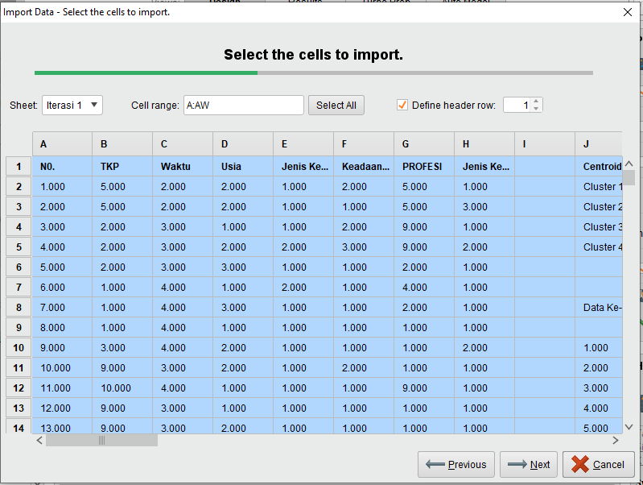
Gambar IV.2 Import Dataset Kecelakaan Lalu Lintas
Berikut merupakan design pemodelan dataset kecelakaan menggunakan algoritma k-means yang dibentuk menjadi 4 cluster.
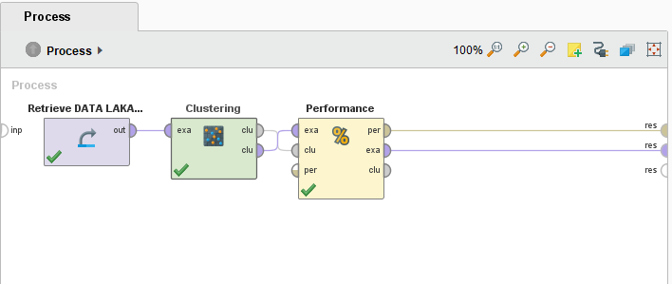
Gambar IV.3 Design Pemodelan Data Kecelakaan Lalu Lintas
Berikut merupakan data keseluruhan hasil clustering.
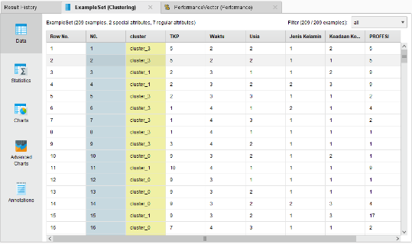
Gambar IV.4 Data Hasil Clustering
Berdasarkan pemodelan dari 4 cluster maka diperoleh data yang tergabung ke cluster 0 sebanyak 74 items, cluster 1 sebanyak 16 items, cluster 2 sebanyak 6 items dan cluster 3 sebanyak 113 item.
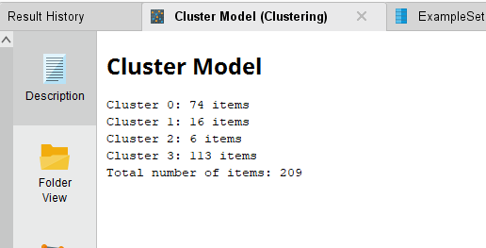
Gambar IV.5 Cluster Model
Dari 4 cluster diperoleh centroid akhir untuk masing-masing cluster seperti yang terdapat pada gambar VI.6 :
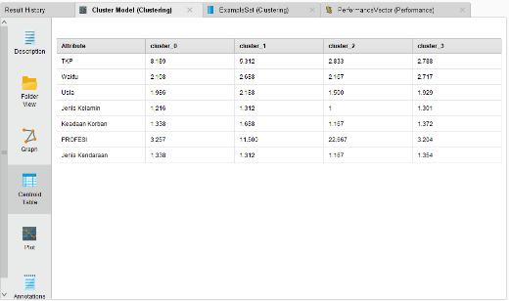
Gambar IV.6 Centroid Table
Berikut merupakan data yang terdapat dalam cluster folder.
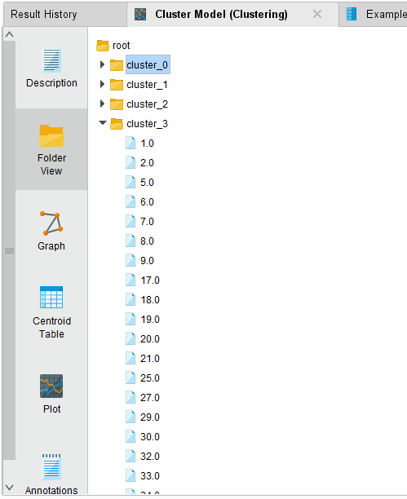
Gambar IV.7 Folder Preview
Berikut merupakan pie chart hasil clustering data kecelakaan lalu lintas.
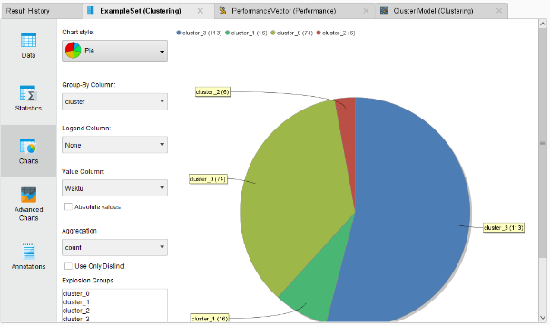
Gambar IV.8 Pie Chart
3.3. Validasi Hasil
Berdasarkan validasi menggunakan metrik Davies Bouldin Index di aplikasi Rapidminer maka diperoleh 4 cluster yang dinilai dapat mengelompokan data dengan baik. PerformanceVector hasil evaluasi cluster yang dibentuk sebanyak 4 cluster dengan nilai sebesar 0,939 yang dapat dilihat pada gambar VI.10.
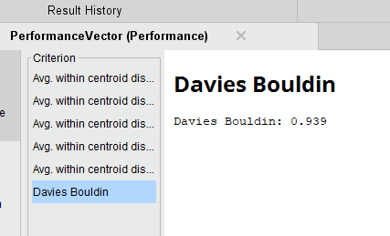
Gambar IV.9. PerformanceVector
Pada penentuan cluster menggunakan metrik Davies Bouldin Index yaitu menggunakan data centroid dari iterasi akhir pada proses clustering. Berikut merupakan centroid akhir dari proses clustering.
Tabel IV.16.
Centroid Akhir iterasi ke-7
Centroid | TKP | Waktu | Usia | Jenis Kelamin | Keadaan Korban | PROFESI | Jenis Kendaraan
Cluster 0 | 8,19 | 2,11 | 1,99 | 1,22 | 1,34 | 3,26 | 1,34
Cluster 1 | 5,31 | 2,69 | 2,19 | 1,31 | 1,69 | 11,50 | 1,31
Cluster 2 | 2,83 | 2,17 | 1,50 | 1,00 | 1,17 | 22,67 | 1,17
Cluster 3 | 2,79 | 2,72 | 1,93 | 1,30 | 1,37 | 3,20 | 1,35
Tabel VI.18.
Hasil Perhitungan DBI
 |  | Data ke-i |  |  |  | R MAX | DBI
 | R | 1 | 2 | 3 | 4 | R MAX | DBI
Data ke-i | 1 | 0,000 | 0,868 | 0,363 | 1,055 | 1,055 | 0,939
Data ke-i | 2 | 0,868 | 0,000 | 0,778 | 0,847 | 0,868 | 0,939
Data ke-i | 3 | 0,363 | 0,778 | 0,000 | 0,363 | 0,778 | 0,939
Data ke-i | 4 | 1,055 | 0,847 | 0,363 | 0,000 | 1,055 | 0,939

  - Pembahasan
Berdasarkan proses clustering dengan algoritma k-means menggunakan aplikasi Rapidminer, maka menghasilkan Informasi sebagai berikut :
Tabel VI.19.
Rekapitulasi Data Cluster 0-3
Variabel |  |  | Cluster 0 | Cluster 1 | Cluster 2 | Cluster 3
Waktu | 1 | Malam | 30 | 2 | 2 | 22
Waktu | 2 | Sore | 17 | 3 | 2 | 23
Waktu | 3 | Siang | 16 | 9 | 1 | 33
Waktu | 4 | Pagi | 11 | 2 | 1 | 35
TKP | 1 | Jl. Raya Rajapolah | - | 2 | 3 | 32
TKP | 2 | Jl. AH Nasution | - | 5 | 1 | 19
TKP | 3 | Jl. Raya Jamanis | - | - | - | 23
TKP | 4 | Jl. Raya Ciawi | - | 1 | 1 | 19
TKP | 5 | Jl. Raya Kadipaten | - | 1 | - | 20
TKP | 6 | Jl. Ir. H. Juanda | 16 | 1 | - | -
TKP | 7 | Jl. Syekh Abdul Muhyi | 16 | - | - | -
TKP | 8 | Jl. Raya Manonjaya | 11 | 1 | 1 | -
TKP | 9 | Jl. Letjen Ibrahim Adjie | 10 | 2 | - | -
TKP | 10 | Jl. Perintis kemerdekaan | 11 | 1 | - | -
TKP | 11 | Jl. Raya Cisayong | 10 | 2 | - | -
Usia | 1 | 27 – 38 | 24 | 5 | 3 | 39
Usia | 2 | 15 – 26 | 28 | 8 | 3 | 44
Usia | 3 | 39 – 50 | 21 | - | - | 29
Usia | 4 | 51 – 62 | 1 | 1 | - | 1
Usia | 5 | 87 – 92 | - | 2 | - | -
Jenis Kelamin | 1 | Laki-laki | 58 | 11 | 6 | 79
Jenis Kelamin | 2 | Perempuan | 16 | 5 | - | 34
Keadaan Korban | 1 | Luka Ringan | 55 | 8 | 5 | 78
Keadaan Korban | 2 | Meninggal Dunia | 13 | 5 | 1 | 28
Keadaan Korban | 3 | Luka Berat | 6 | 3 | - | 7
Profesi | 1 | Wiraswasta | 22 | - | - | 27
Profesi | 2 | Pelajar | 9 | - | - | 21
Profesi | 3 | Buruh | 12 | - | - | 16
Profesi | 4 | IRT | 9 | - | - | 16
Profesi | 5 | Pegawai Swasta | 8 | - | - | 24
Profesi | 6 | Mahasiswa | 11 | - | - | 4
Profesi | 7 | Belum bekerja | 1 | - | - | 3
Profesi | 8 | Pedagang | 2 | - | - | 2
Profesi | 9 | PNS | - | 4 | - | -
Profesi | 10 | Guru | - | 4 | - | -
Profesi | 11 | Pensiunan | - | 2 | - | -
Profesi | 12 | Petani | - | 1 | - | -
Profesi | 13 | Bidan | - | 1 | - | -
Profesi | 14 | Ojek | - | 1 | - | -
Profesi | 15 | Pengemudi | - | 2 | - | -
Profesi | 17 | DINAS PU | - | 1 | - | -
Profesi | 18 | Karyawan BUMN | - | - | 1 | -
Profesi | 19 | Kepala Desa | - | - | 1 | -
Profesi | 22 | Mekanik | - | - | 1 | -
Profesi | 23 | Pegawai BUMD | - | - | 1 | -
Profesi | 26 | Staff Desa | - | - | 1 | -
Profesi | 28 | TNI | - | - | 1 | -
Jenis Kendaraan | 1 | R2 | 50 | 11 | 5 | 74
Jenis Kendaraan | 2 | R4 | 23 | 5 | 1 | 38
Jenis Kendaraan | 3 | R6 | 1 | - | - | 1
Berdasarkan uraian di atas, maka dapat disimpulkan bahwa pada Cluster 0 kecelakaan banyak terjadi pada malam hari, salah satu penyebabnya yaitu intensitas cahaya atau penerangan yang kurang memadai. Pada Cluster 1 kecelakaan banyak terjadi pada siang hari karena merupakan jam pulang sekolah. Pada cluster 2, kecelakaan banyak terjadi pada sore hari, hal tersebut diakibatkan karena sore hari merupakan jam pulang kerja. Selanjutnya pada cluster 3, kecelakaan banyak terjadi pada pagi hari, karena pagi hari adalah waktu untuk memulai aktivitas bagi pelajar, karyawan dan yang lainnya
4. Kesimpulan
4.1 kesimpulan
Berdasarkan hasil penelitian mengenai pengelompokan data kecelakaan menggunakan algoritma k-means maka diperoleh beberapa kesimpulan sebagai berikut :
1. Berdasarkan validasi Davies Bouldin Index (DBI), dengan jumlah sample sebanyak 209 data terbentuk menjadi 4 cluster dengan nilai ketepatan sebesar 0,939.
2. Dari pengelompokan data kecelakaan lalu lintas berdasarkan waktu terjadinya kecelakaan yang terbagi kedalam 4 cluster menghasilkan informasi pada cluster 0 dengan jumlah data kecelakaan sebanyak 74 kecelakaan terjadi pada malam hari, cluster 1 dengan jumlah kecelakaan sebanyak 16 kecelakaan yang terjadi pada siang hari, cluster 2 dengan jumlah kecelakaan sebanyak 6 kecelakaan yang terjadi pada sore hari dan cluster 3 dengan jumlah kecelakaan sebanyak 113 kecelakaan yang terjadi pada pagi hari.
3. Berdasarkan informasi mengenai waktu terjadinya kecelakaan, maka dapat menjadi pengetahuan untuk pihak Unit Laka Lantas Polres Tasikmalaya Kota dengan cara menghubungkannya dengan tempat terjadinya kecelakaan lalu lintas guna melakukan penanganan yang tepat untuk mengurangi angka kecelakaan lalu lintas di kota Tasikmalaya.
4.2 saran
Guna mewujudkan penelitian selanjutnya yang lebih baik, penulis memberikan beberapa saran yaitu :
- Tambahkan atribut lainnya seperti hari terjadinya kecelakaan sehingga pihak kepolisian bisa lebih waspada untuk menertibkan jalan pada hari tersebut.
- Hasil penelitian ini dapat dijadikan sebagai bahan evaluasi yang berkaitan dengan kejadian kecelakaan lalu lintas.
Gunakan Metrik yang lain agar dapat mendapatkan hasil pengelompokan yang lebih baik.

Referensi
Azzirrahman, M., Normelani, E., & Arisanty, D. (2015). Faktor Penyebab Terjadinya Kecelakaan Lalu Lintas pada Daerah Rawan Kecelakaan di Kecamatan Banjarmasin Tengah Kota Banjarmasin. Jurnal Pendidikan Geografi, 2(3), 20–37. Retrieved from https://ppjp.ulm.ac.id/journal/index.php/jpg/article/view/1421

Hidayat, A. (2017). cara Hitung Rumus Slovin Besar Sampel. Retrieved from https://www.statistikian.com/2017/12/hitung-rumus-slovin-sampel.html/amp. (28 Mei 2019)

Kesuma, D. P. (2018, Desember 20). Polisi Akui Angka Kecelakaan Lalu Lintas Sepanjang 2018 Cenderung Naik. Retrieved from Tribunnews.com: https://www.tribunnews.com (2 Mei 2019)
Lestari, S. P., Supandi, E. D., & Rahayu, P. P. (2018). Pengklasteran Kabupaten / Kota di Jawa Tengah berdasarkan Tenaga Kesehatan dengan Menggunakan. 7(2), 103–109. https://doi.org/10.14421/fourier.2018.72.103-109

Marlius, D. (2016). PENGARUH BAURAN PEMASARAN JASA TERHADAP MINAT NASABAH DALAM MENABUNG PADA BANK NAGARI CABANG MUARALABUH. Pengaruh Bauran Pemasaran, 17-18.
Muningsih, E., & Kiswati, S. (2015). Penerapan Metode K-Means Untuk Clustering Produk Online Shop Dalam Penentuan Stok Barang. Jurnal Bianglala Informatika Vol 3 No 1 Maret 2015 – lppm3.bsi.ac.id/jurnal, 1-8.
Parlina, I., Windarto, A. P., Wanto, A., & Lubis, M. R. (2018). MEMANFAATKAN ALGORITMA K-MEANS DALAM MENENTUKAN PEGAWAI YANG LAYAK MENGIKUTI ASESSMENT CENTER. 3(1), 87–93. Retrieved from https://jurnal.unimed.ac.id/2012/index.php/cess/article/view/8192

Prasetyo, E. (2014). DATA MINING Mengolah Data Menjadi Informasi Menggunakan Mathlab (A. Sahala, ed.).

Parlina, I., Windarto, A. P., Wanto, A., & Lubis, M. R. (2018). MEMANFAATKAN ALGORITMA K-MEANS DALAM MENENTUKAN PEGAWAI YANG LAYAK MENGIKUTI ASESSMENT CENTER. 3(1), 87–93. Retrieved from https://jurnal.unimed.ac.id/2012/index.php/cess/article/view/8192

Retno Tri Vulandari. (2017). DATA MINING Teori dan aplikasi Rapidminer.

Rohmawati, N., Defiyanti, S., & Jajuli, M. (2015). Implementasi Algoritma K-Means Dalam Pengklasteran Mahasiswa Pelamar Beasiswa. Jurnal Ilmiah Teknologi Informasi Terapan, I(2), 62–68.

Sadewo, M. G., Eriza, A., Windarto, A. P., & Hartama, D. (2019). Algoritma K-Means Dalam Mengelompokkan Desa / Kelurahan Menurut Keberadaan Keluarga Pengguna Listrik dan Sumber Penerangan Jalan Utama Berdasarkan Provinsi. 754–761.

Sandi, T. A. A., Ridwan, Raharjo, M., & Putra, J. L. (2018). Clustering Kesetiaan Pelanggan E-Ritel Dengan Model Rfm. PILAR Nusa Mandiri, 14(2), 239–246. Retrieved from http://ejournal.nusamandiri.ac.id/index.php/pilar/article/view/74

Supas. (2015). Jumlah Penduduk Indonesia 2019 Mencapai 267 Juta Jiwa. Retrieved from Kata data: https://databoks.katadata.co.id/datapublish/2019/01/04/jumlah-penduduk-indonesia-2019-mencapai-267-juta-jiwa. (1 Mei 2018)
W, N. R., Defiyanti, S., & Jajuli, M. (2015). IMPLEMENTASI ALGORITMA K-MEANS DALAM PENGKLASTERAN MAHASISWA PELAMAR BEASISWA. Jurnal Ilmiah Teknologi Informasi Terapan, 1-7.

